**PRAKTIKUM KAKAS PERANGKAT LUNAK**

**ARGO UML**

**Asisten :**

Edy Irsan

Ahmad Fauzy M

**Disusun :**

Nama : Jheny Neriza Amanda

NIM : 60200113040

Kelas : B

**JURUSAN TEKNIK INFORMARTIKA**

**FAKULTAS SAINS DAN TEKNOLOGI**

**UNIVERSITAS ISLAM NEGERI ALAUDDIN**

**MAKASSAR**

**2016**

**LEMBAR PENGESAHAN/ACC PRAKTIKUM**

Laporan praktikum Kakas Perangkat Lunak dengan judul Argo UML yang disusun oleh :

Nim : 60200113040

Nama : Jheny Neriza Amanda

Kelas : B

Telah diperiksa dan dikonsultasikan kepada Asisten dan Asisten maka dinyatakan diterima

Makassar, 22 Mei 2016

Asisten Asisten

**Edi Irsan Ahmad Fauzy M**

Mengetahui,

Dosen Penanggung Jawab

**Reza Maulana, S.Kom**

**LEMBAR PENILAIAN PRAKTIKUM**

Nama : Jheny Neriza Amanda

NIM : 60200113040

Praktikum : Kakas Perangkat Lunak

Judul praktikum : Argo UML

|  |  |  |  |  |
| --- | --- | --- | --- | --- |
| **No** | **Komponen penilaian** | | | **Nilai** |
| I. | Nilai Kehadiran | | **(100)** |  |
| II. | Nilai Pelaksaan praktikum | | **(100)** |  |
| A.  B.  C.  D. | Kedisiplinan  Keterampilan menggunakan Komputer/software/jaringan  Keaktifan  Dan lain … lain | (25)  (40) (25)  (10) |  |
| III. | Nilai laporan praktikum | | **(100)** |  |
| TOTAL | | | **(300)** |  |

Tanggal praktikum : 15/05/2016

Dikumpulkan tanggal :

Dikoreksi tanggal :

Asisten Praktikum

1. Membuat Repository Github

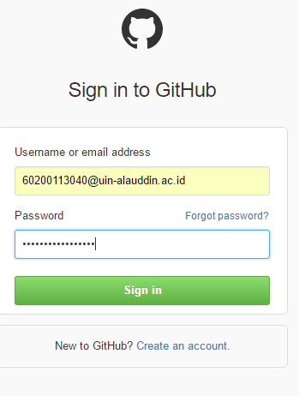

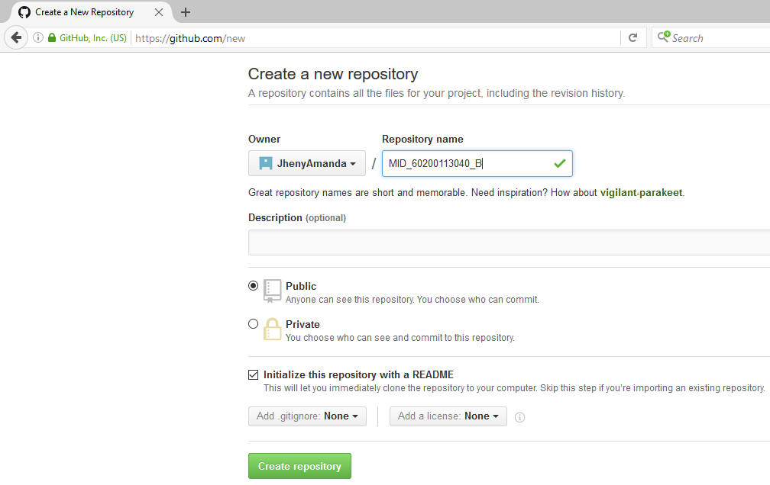

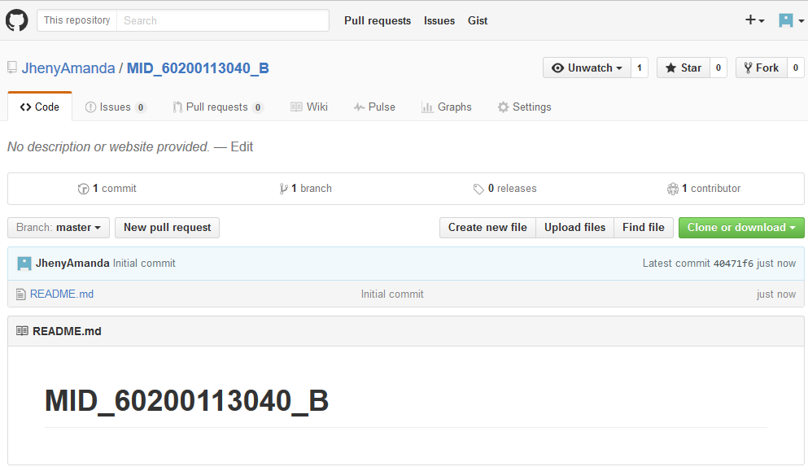

1. Proyek Argo UML

* **Membuat use case diagram**

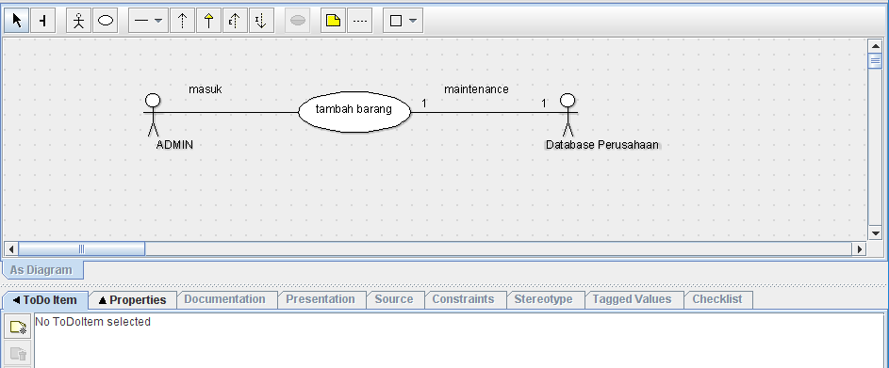

Use case diatas menggambarkan Admin menambahkan data barang pada database perusahaan

* **Membuat class diagram**

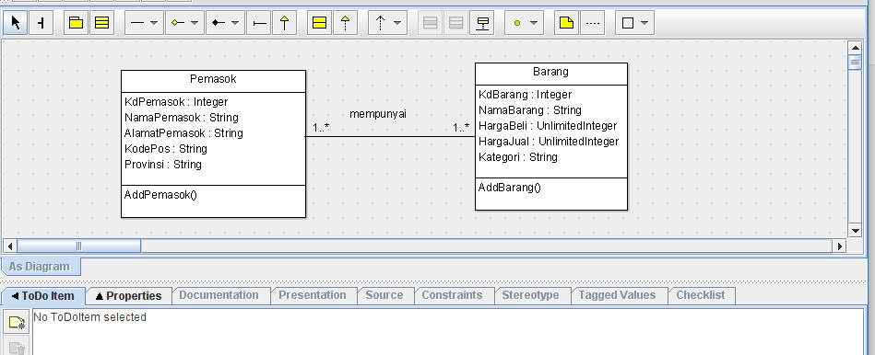

Class diagram diatas menjelaskan hubungan Many-to-Many antara Pemasok dan Barang dimana Pemasok mempunyai Barang.

* **Statechart diagram**

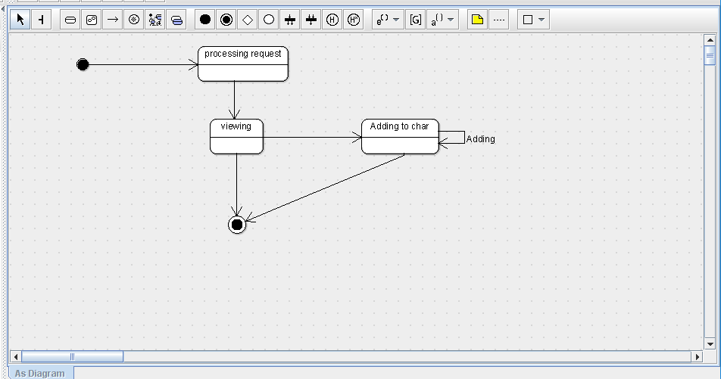

* **Source Code**

import java.util.Vector;

public class Pemasok {

public Integer KdPemasok;

public String NamaPemasok;

public String AlamatPemasok;

public String KodePos;

public String Provinsi;

/**

*

* @element-type Barang

*/

public Vector mempunyai;

public class Barang {

public Integer KdBarang;

public String NamaBarang;

public UnlimitedInteger HargaBeli;

public UnlimitedInteger HargaJual;

public String Kategori;

/**

*

* @element-type Pemasok

*/

public Vector mempunyai;

public void AddBarang() {

}

}

public void AddPemasok() {

}

}